关于第三届全国大学生工程训练综合能力竞赛
陕西赛区预赛工作的通知

全省各有关高等学校：
根据陕教高办【2013】1号文件要求，2013年全国大学生工程训练综合能力竞赛陕西赛区预赛将在西安理工大学举行。竞赛组委会专家组于2013年2月27日在西安理工大学工程训练中心召开了第一次会议，就本次竞赛命题规则及工作安排进行了讨论。现根据会议形成的决议，将本次竞赛相关事项通知如下：
- 竞赛时间、地点
第三届全国大学生工程训练综合能力竞赛陕西赛区预赛的现场竞赛环节将于2013年3月30日（29日召开各学校领队会议）在西安理工大学工程训练中心举行（具体日程安排，秘书处根据各学校报名情况，另行通知）。
- 竞赛命题及规则
组委会专家组以第三届全国大学生工程训练综合能力竞赛国家命题及规则为基础，根据陕西省赛区的实际情况，对题目及规则进行了部分调整，形成了陕西赛区预赛题目及规则，详见附件1。
- 竞赛报名及报名费
根据陕西赛区各高校预报名情况，经组委会专家组会议决定，确定本次竞赛陕西赛区预赛各校采取限额报名的方式。每个高校最多可报6个参赛队，每个竞赛项目报名不得超过3个队。
请各高校于2013年3月8日前将本校全国大学生工程训练综合能力竞赛陕西赛区参赛报名表（见附件2）报陕西省赛区组委会秘书处，同时按照800元/组缴纳报名费。
三、评审原则
赛区组委会专家组将遵循 “公平、公正、公开”的原则，完成本次比赛的评审工作，并按“全国大学生工程训练综合能力竞赛”全国组委会要求，从本赛区获奖队中择优推荐参加2013年6月中旬在大连理工大学举办的全国决赛。

第三届全国大学生工程训练综合能力竞赛陕西赛区组委会秘书处
2013/3/1
秘书处地址：西安理工大学教务处，联系人： 范海燕
电话：029－82312370 传真：029－83224687 Email：sjk@xaut.edu.cn
附件1

第三届全国大学生工程训练综合能力竞赛
陕西赛区

命题及规则

2013-2-28

1.本届竞赛主题：
本届竞赛主题为“无碳小车越障竞赛”。
要求经过一定的前期准备后，在比赛现场完成一套符合本命题要求的可运行装置，并进行现场竞争性运行考核。每个参赛作品要提交相关的设计、工艺、成本分析和工程管理4项报告。
2.竞赛命题：以重力势能驱动的具有方向控制功能的自行小车
设计一种小车，驱动其行走及转向的能量是根据能量转换原理，由给定重力势能转换来的。给定重力势能为4焦耳（取g=10m/s²），竞赛时统一用质量为1Kg的重块（￠50×65 mm，普通碳钢）铅垂下降来获得，落差400±2mm，重块落下后，须被小车承载并同小车一起运动，不允许从小车上掉落。图1为小车示意图。
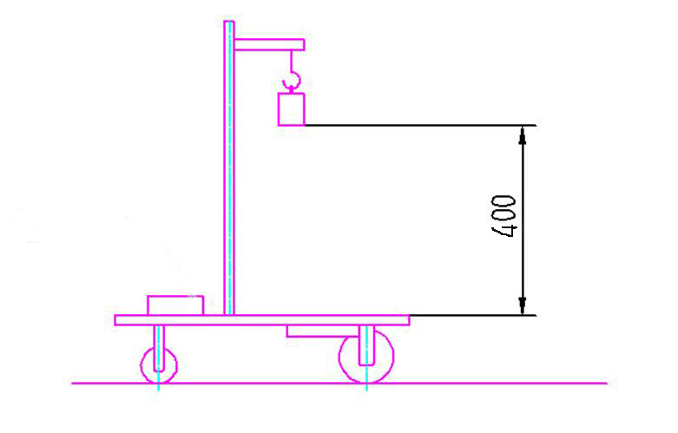
图1： 无碳小车示意图
要求小车行走过程中完成所有动作所需的能量均由此重力势能转换获得，不可使用任何其他的能量来源。
要求小车具有转向控制机构，且此转向控制机构具有可调节功能，以适应放有不同间距障碍物的竞赛场地。
要求小车为三轮结构，具体设计、材料选用及加工制作均由参赛学生自主完成。
3.竞赛项目I：
竞赛小车在前行时能够自动交错绕过赛道上设置的障碍物。障碍物为直径20mm、高200mm的多个圆棒，沿直线等距离摆放。以小车前行的距离和成功绕障数量来综合评定成绩。见图2。
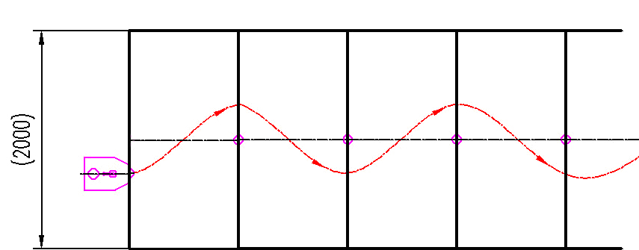
图2： 无碳小车在重力势能作用下自动行走示意图
3.1 本校制作
参赛学生以小组为单位，按照竞赛命题的要求，在各自所在的学校内，自主设计，独立制作出参赛小车。
3.2集中参赛
参赛队携带在本校制作完成并调试好的小车作品和关于作品的结构设计方案、工程管理方案、加工工艺方案及成本分析方案等4份报告（纸质版+电子版）参加竞赛。报告按竞赛秘书处发布的统一格式（参见http://www.gcxl.edu.cn/html/notice/2013/0112/236.html）编写。
3.3报告的评分
由竞赛评审组对参赛队提交的方案报告进行评阅。此项成绩编号为W1，满分30分，其中结构设计方案7.5分，工艺设计方案7.5分，成本分析方案7.5分，工程管理设计方案7.5分。
（1） 结构设计报告评分（7.5分）
完整性要求：小车装配图1幅（A4纸1页），设计说明书1-2页（A4）；
正确性要求：传动原理与机构设计正确，选材和工艺合理；
创新性要求：有独立见解及创新设计思想；
规范性要求：图纸表达完整，标注正确；文字描述准确、清晰。
（2） 工艺设计报告评分（7.5分）
按照中批量（500台/年）的生产纲领，自选作品车上一个较复杂的零件，设计并提交工艺设计方案报告（A4，2－3页）。要求采用统一的报告格式。
（3） 成本分析报告评分（7.5分）
按照中批量（500台/年）生产纲领对作品小车产品做成本分析，内容应包含材料成本、加工制造成本两方面（A4，2－3页）。要求采用统一的报告格式。
（4） 工程管理设计报告评分（7.5分）
按照中批量（500台/年）对作品小车产品做生产工程管理方案设计（A4， 2－3页）。要求目标明确，文件完整，计划合理，表达清楚。采用统一的报告格式。
总和每队的4个方案的得分W1,即为该项的得分(最高分30分，最低分15分)。
3.4 现场竞赛
3.4.1 第一竞赛环节
携带在本校制作完成的作品，在集中比赛现场，加载由竞赛组委会统一提供的势能重块（￠50×65 mm普通碳钢，质量为1Kg），在指定的赛道上（体育馆木质地板）进行比赛，赛道宽度为2米，赛道边界线是40*60mm矩形钢管。出发端线距第一个障碍及障碍与障碍之间的间距均为1米。小车出发时不准超过出发端线和赛道边界线，小车位置及角度自定，每队有2次机会，计算时取2次成绩中的最好成绩。
小车有效的绕障方法为：小车从赛道一侧越过一个障碍后，整体穿过赛道中线且障碍物不被撞倒（擦碰障碍，但没碰倒者，视为通过）；重复上述动作，直至小车停止。小车有效的运行距离为：停止时小车距出发线最远端与出发线之间的垂直距离。测量此距离，每米得2分，测量读数精确到毫米；每绕过一个障碍得8分（以小车整体越过赛道中线为准），一次绕过2个或2个以上障碍时只算1个；多次绕过同1个障碍时只算1次，障碍物被撞倒不得分；障碍物未倒，但被完全推出定位圆区域（￠20 mm）也不得分。
根据各队的得分，按从高到低排列名次，将项目I全部参赛队分为I-A组和I-B两个组，I-A组队数占本组参赛队数60%，获得特等奖的竞争权利；I-B组不再参加第二竞赛环节，根据第一竞赛环节成绩排名获得竞争二等奖权利。
3.4.2 第二竞赛环节
I-A组各队参加第二竞赛环节，各队按新的障碍物间距调整小车后，进行小车运行比赛。
- 经现场公开抽签，在900mm，950mm，1050mm和1100mm四个间距中产生一个新的障碍物间距。
- 本组各队根据新的障碍物间距，对自己的小车进行调整装配或修配。组委会在现场提供普通车床、钳工台及调试场地。在规定的时间内，各队应完成调整修配内容。无法完成者，不能进入后续比赛。
- 本组各队携带调整修配后小车，在调整障碍物间距后的竞赛场地上进行比赛。竞赛计分规则同第一竞赛环节。
此项竞赛任务成绩编号为IA2，本组各参赛队按本项得分由多到少排出名次，按下列公式计算各队此项成绩：
IA2=70-40*(名次-1)/（本组参赛队数-1）
3.4.3 总成绩评定
I-A组各队最终成绩：根据文档成绩W1+第二竞赛成绩IA2，从高到低排名，排名前50%的获得特等奖，排名后50%的获得一等奖。
I-B组各队最终成绩：根据第一竞赛环节成绩排名，竞争二等奖。
4. 竞赛项目Ⅱ
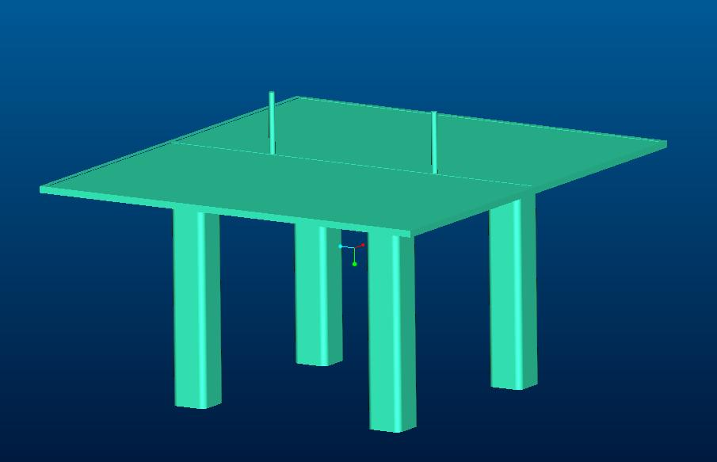
小车在半张标准乒乓球台（长1525mm、宽1370mm）上，绕相距一定距离的两个障碍沿8字形轨迹绕行，绕行时不可以撞倒障碍物，不可以掉下球台。障碍物为直径20mm、长200mm的2个圆棒，相距一定距离放置在半张标准乒乓球台的中线上，以小车完成8字绕行圈数的多少来综合评定成绩。见图3。
图3： 竞赛项目二所用乒乓球台及障碍设置图
参赛者参赛时，需要提交关于作品①设计说明书、②工程管理方案、③加工工艺方案、④成本分析方案报告。
4.1 本校制作：参赛学生以小组为单位，按照竞赛命题的要求，在各自所在的学校内，自主设计，独立制作出参赛小车和关于小车的结构设计方案、工程管理方案、加工工艺方案及成本分析方案等4份报告。
4.2 集中参赛：参赛队携带在本校制作完成并调试好的小车作品和关于作品的结构设计方案、工程管理方案、加工工艺方案及成本分析方案等4份报告（纸质版+电子版）参加竞赛。报告按本届竞赛秘书处发布的统一格式（参见http://www.gcxl.edu.cn/html/notice/2013/0112/236.html）编写。
4.3 报告的评分
由竞赛评审组对每个参赛队提交的方案进行评阅。其中结构设计方案7.5分，工艺设计方案7.5分，成本分析方案7.5分，工程管理设计方案7.5分。每出现一处不正确或不合理扣0.2-0.5分。
（1） 结构设计报告评分（7.5分）
完整性要求：小车装配图1幅（A4纸1页），设计说明书1-2页（A4）
正确性要求：传动原理与机构设计正确，选材和工艺合理；
创新性要求：有独立见解及创新设计思想；
规范性要求：图纸表达完整，标注正确；文字描述准确、清晰。
（2） 工艺设计报告评分（7.5分）
按照中批量（500台/年）的生产纲领，自选作品车上一个较复杂的零件，设计并提交工艺设计方案报告（A4，2－3页）。要求采用统一的报告格式；
（3） 成本分析报告评分（7.5分）
按照中批量（500台/年）生产纲领对作品小车产品做成本分析，内容应包含材料成本、加工制造成本两方面（A4，2－3页）。要求采用统一的报告格式。
（4） 工程管理设计报告评分（7.5分）
按照中批量（500台/年）对作品小车产品做生产工程管理方案设计（A4， 2－3页）。要求目标明确，文件完整，计划合理，表达清楚。采用统一的报告格式。
总和每队的4个方案的得分W2,即为该项的得分(最高分30分，最低分15分)。
4.4 现场竞赛
4.4.1 第一竞赛环节
携带在本校制作完成好的作品，在集中比赛现场，使用大赛组委会统一提供的势能重块，（￠50×65 mm普通碳钢，质量为1Kg），在半张标准乒乓球台（长1525mm、宽1370mm）的上，绕放置在中线上相距400mm距离的2个障碍物沿8字形轨迹绕行，出发点自定，绕行时不可以撞倒障碍物，不可以掉下球台，势能重块在整个绕行过程中不允许掉落。每队有3次机会，计算时，采用3次成绩中最好成绩。
一个成功的8字绕障方式为：小车在没撞倒障碍物、没掉下球台的情况下，行走轨迹为绕过两个障碍的封闭8字形，两个障碍分别在8字的一个封闭环内。比赛中，小车应重复上述动作，直至小车停止，障碍被撞倒后，裁判会扶起。小车绕障过程中每成功完成一个8字绕障得12分；完成8字绕行，只绕过1个障碍，得6分；完成8字绕行，没有绕过障碍，得2分；绕障过程中，一次绕过2个障碍，按只绕过1个障碍计分；没有完成8字绕行，不论是否绕过障碍，均不得分。障碍物被撞倒或被完全推出定位圆区域（￠20mm），视为没有绕过障碍；小车擦碰障碍，障碍物未倒，也没将障碍物推出定位圆区域，视为通过。势能重块脱离小车、小车停止或小车掉下球台比赛结束。
根据各队的得分，按从高到低排列名次，将项目II全部参赛队分为II-A组和II-B两个组，II-A组队数占本组参赛队数60%，获得特等奖的竞争权利；II-B组不再参加第二竞赛环节，根据第一竞赛环节成绩排名获得竞争二等奖权利。
4.4.2 第二竞赛环节
II-A组各队参加第二竞赛环节，此环节比赛按新的障碍物间距调整小车后，进行小车运行比赛。
- 经现场公开抽签，在350mm、360mm、370mm、430mm、440mm、450mm几个间距中产生一个新的障碍物间距。
- 本组各队根据调整后的障碍间距，对自己的小车进行调整装配或修配。组委会在现场提供普通车床、钳工台及调试场地。在规定的时间内，各队应完成调整修配内容。无法完成者，不能进入后续比赛。
- 本组各队携带调整修配后小车，在调整障碍间距后的竞赛场地上进行比赛。
此项竞赛任务成绩编号为IIA2，本组各参赛队按本项得分由多到少排出名次，按下列公式计算各队此项成绩：
IIA2=70-40*(名次-1)/（本组参赛队数-1）
4.5 总成绩评定

II-A组各队最终成绩：根据文档成绩W2+第二竞赛成绩IIA2，从高到低排名，排名前50%的获得特等奖，排名后50%的获得一等奖。
II-B组各队最终成绩：根据第一竞赛环节成绩排名，竞争获得二等奖。
5.奖项分配
5.1“竞赛项目I”奖项分配：
参加“竞赛项目I”的参赛队中根据成绩排名，总参赛队数的60%将获得特等奖及一等奖，其余参赛队视具体情况获得二等奖或无奖，中途放弃比赛者无奖。
5.2“竞赛项目Ⅱ”奖项分配：
参加“竞赛项目II”的参赛队中根据成绩排名，总参赛队数的60%将获得特等奖及一等奖，其余参赛队视具体情况获得二等奖或无奖，中途放弃比赛者无奖。

第三届全国大学生工程训练综合能力竞赛
陕西赛区组委会秘书处
2013.3.1

附件2
全国大学生工程训练综合能力竞赛
陕西赛区参赛报名表
参赛院校：
竞赛负责人： 手机： Email:
报名号 | 学 校 | 参赛项目  （Ⅰ或Ⅱ） | 参赛队员 |  |  | 指导教师
报名号 | 学 校 | 参赛项目  （Ⅰ或Ⅱ） | 队员1 | 队员2 | 队员3 | 指导教师
注：此表须在3月8日前发至陕西赛区组委会邮箱，并盖章发传真确认。

